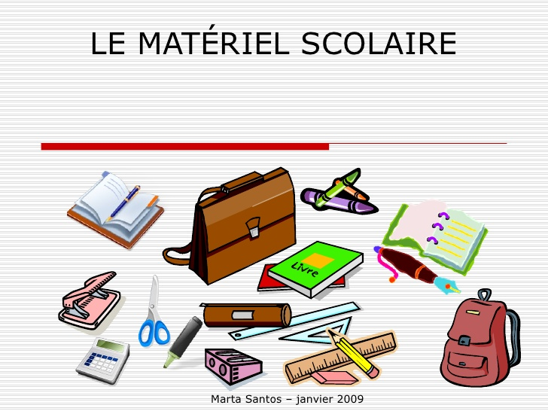
Rentrée 2026
Fournitures scolaires toute petite section

La liste se compose de 2 parties :
1ère partie : vous achetez par vous-même les articles.
2ème partie : articles commandés par l’école

1ère partie
- 1 cartable pouvant contenir un cahier 24 x 32 cm
- 1 trousse avec un tube de colle
- 1 gomme
- 1 gourde
- 1 paire de chaussons
- 2 paquets de lingettes
- 2 boîtes de mouchoirs
- 1 change complet (comportant : 1 slip, 1 paire de chaussettes, 1 pantalon, 1 tee-shirt, 1 pull) Noter le prénom sur chaque vêtement

Merci de marquer le prénom de votre enfant sur le cartable, trousse, gobelet, chaussons.

2ème partie

Nous faisons une commande de certains outils afin de travailler avec des produits précis qui réunissent toutes les conditions : durabilité, meilleures conditions pour le travail demandé.

 | PRIX
12 feutres pointe large  STABILO | 4.69 €
1 crayon de papier spécial apprentissage BIC | 0.60 €
 | TOTAL : 5.29 €

Merci de nous verser cette somme par chèque à l’ordre de la coopérative scolaire ou en espèces.

Rentrée :


BONNES VACANCES
2018
2019

